Муниципальное дошкольное образовательное автономное учреждение детский сад № 10 «Казачок» г. Новокубанска Памятка для родителей
ОСТОРОЖНО – ВОДА

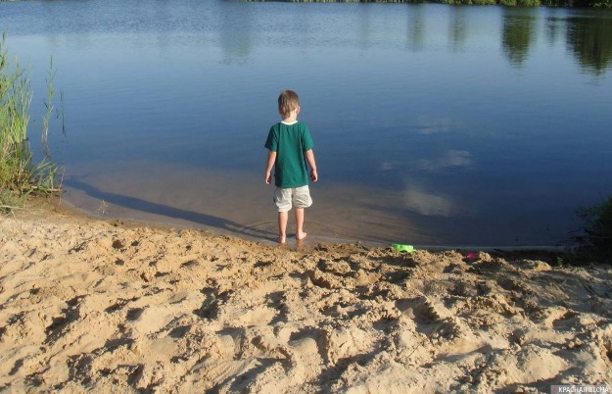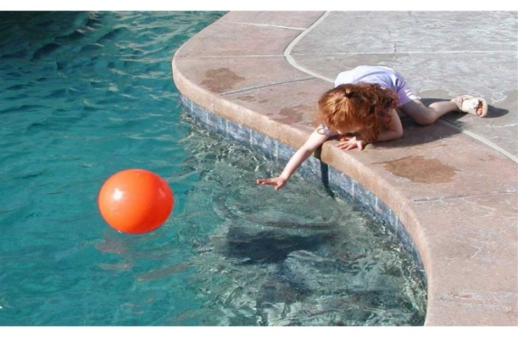Помните:
Вы отвечаете за жизнь и здоровье ваших детей! Не оставляйте детей без присмотра при отдыхе на водных объектах! Не отпускайте детей гулять вблизи водоемов! За купающимися детьми должно вестись непрерывное наблюдение со стороны взрослых.
- Не позволяйте играть детям в опасных местах, где они могут упасть в воду.
- Не оставляйте ребенка одного в воде, даже если он находится в спасательном жилете или на нем надет спасательный круг.
- Научите ребенка не бояться звать на помощь
- Помните, что купание в необорудованных местах опасно для жизни и здоровья Вас и ваших детей.
5. Не разрешайте детям и не устраивайте сами во время купания шумные игры на воде – это опасно!
6. Не поручайте присмотр за детьми при купании старшим братьям, сестрам и малознакомым людям.
Объясните своему ребенку:
— на воде нельзя в шутку топить своих приятелей, неожиданно набрасываться на них, дергать плывущих за руки и за ноги, сталкивать в воду.
В экстренных случаях звоните по телефону «112, 101». Будьте осторожны на водоемах!

Подготовила воспитатель: Агаджанян Р.С.

Наш адрес:
352241, Краснодарский край, г. Новокубанск, ул. Парковая 2А, эл. адрес: nvk-kazachok@yandex.ru

